Calculating for Financial Mitzvos
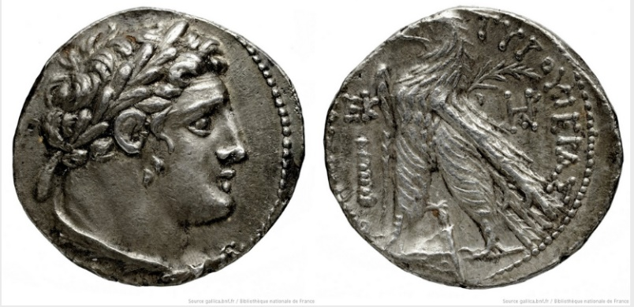
Tyrian Shekel
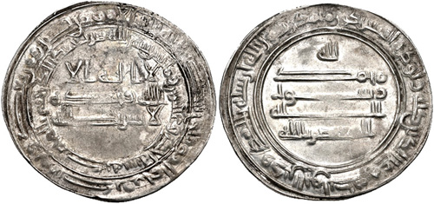
9th Century Dirham
(3.2-3.6g)
Samuel ben Aaron Schlettstadt (14th Century Germany)
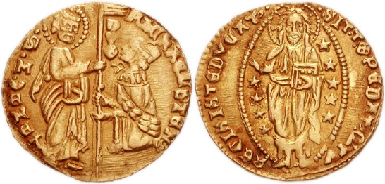
15th Century Venetian Ducat
- 3.545 g
- Began in mid-late 13th Century
Yaakov ben Moshe Levi Moelin, Germany (c. 1365 – 1427)
The Rhenish gulden or Rhenish guilder (German: Rheinischer Gulden; Latin: florenus Rheni) was a gold, standard currency coin of the Rhineland in the 14th and 15th centuries. They weighed between 3.4 and 3.8 grams (0.12–0.13 oz).

Rama (R’ Moshe Isserles), Poland 1530-1572
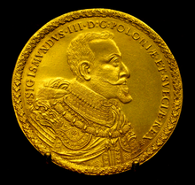
Red złoty (Polish: czerwony złoty; also known as Polish ducats or florins) refers to circulating gold coins minted in the Kingdom of Poland (later, the Polish–Lithuanian Commonwealth) from 1526 to 1831.^{[1][2]} Whereas złoty "(adj.) gold(en)" could simply refer to the colour, czerwony (red) specified the material as gold.
The red złoty was minted at 3.5 grams of gold.
SM”A (Joshua ben Alexander HaCohen Falk), Poland 1555 –1614
SHACH (Shabtai ben Meir Hakohen), Poland 1621-1662
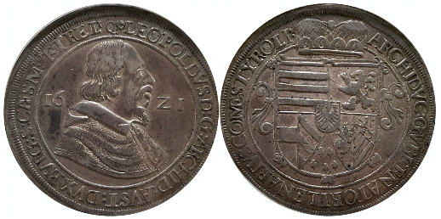
A thaler or taler is one of the large silver coins minted in the states and territories of the Holy Roman Empire and the Habsburg monarchy during the Early Modern period. A thaler size silver coin has a diameter of about 40 mm (1+¹⁄₂ in) and a weight of about 25 to 30 grams (roughly 1 ounce).
While the first standard coin of the Holy Roman Empire was the Guldengroschen of 1524, its longest-lived coin was the Reichsthaler, which contained ¹⁄₉ Cologne Mark of fine silver (or 25.984 g), and which was issued in various versions from 1566 to 1875.

- ש"ך יורה דעה סימן רמט, ד
משלישית השקל. והוא שתות אוקיא של כסף, טור. והיינו למ"ש לקמן ר"ס ש"ה דה' שקלים היינו ב' אוקיות וחצי לרש"י. ולמ"ש הרב שם שהוא בערך ב' זהובים רייניש (וכתוב בהגהת דרישה דהיינו ה' זהובים בזמן הזה) א"כ השקל הוא שליש רייני"ש טאליר והיינו זהוב פוליש וא"כ חיוב הצדקה הוא עשרה גדולים פוליש.
וע"כ נהגו בארצות האלו שהגבאי צדקה הולך בבהכ"נ שני וחמישי לגבות מעות צדקה מכל אחד ואחד ואפי' נותן מהפחות שבמטבעות הוא נותן יותר משלישית השקל לשנה ומנהג נכון הוא,
ואע"ג דבא"ח של הרא"ש הנדפס בסוף הסדורים כתב שיתן בכל סוף שנה זהוב וחצי היינו למדת חסידות אבל מדינא אין חייב אלא בשלישית השקל לכל השנה כדמשמע בש"ס ופוסקים:

